- 公民科學是指非職業的科學家、科學愛好者和志願者都能參與的科學研究，下列何者不是公民科學的優點？ (A)匯集群眾的智慧 (B)參與的門檻低只需簡單的設備即可參與 (C)具有發展商機 (D) 一般民眾可參與基本的資料解讀及分類
- 以下何者並非公民科學所包含的活動？ (A)問題探索 (B)數據收集 (C)數據分析 (D)研究規劃
- 「工業4.0」的目標之一是打造智慧工廠，下列何者不屬於主要的技術？ (A)人工智慧 (B)量子電腦 (C)物聯網 (D)大數據
- 請問程式的基本結構不包含下列哪一個？ (A)循序結構 (B)選擇結構 (C)量子結構 (D)重複結構
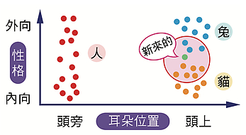
- 右圖跟機器學習中的何種演算法最相關？ (A)決策樹 (B)K最近鄰居法 (C)迴歸分析 (D)K平均法
- 選擇資料科學的工具就像買鞋子一樣，需要根據情境挑選適合的款式，這樣的工具又稱為？ (A)大數據 (B)模式識別 (C)物聯網 (D)演算法
- 何謂資料分析中的分類（Classification）？ (A)把資料分成很多種類 (B)把資料分成很多群 (C)從資料中找出隱藏的知識 (D)不需要先有標籤
- 以下跟KNN有關的描述，何者不正確？ (A)指K-最近鄰居法 (B)屬於分類的演算法 (C)屬於機器學習演算法 (D)屬於分群演算法
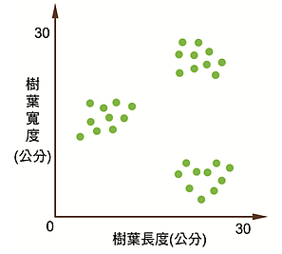
- 由右的視覺化圖表看來，很可能搜集了幾種樹木的葉子？ (A)1 (B)2 (C)3 (D)30
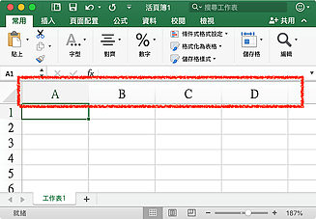
- 試算表中A、B、C、D…（如圖）是指以下何者？ (A)欄 (B)列 (C)儲存格 (D)數值
- 網路爬蟲常需要向遠方的伺服器「請求」資料，因此該功能名稱為？ (A)print (B)open (C)write (D)requests
- 為何一樣的爬蟲程式搜集的空氣盒子數據，在不同時間產生的結果可能會不同？ (A)程式碼寫錯 (B)即時資料隨時間改變 (C)資料被他人竄改 (D)空氣盒子壞掉
- 某些民間團體發送空氣盒子（一種市售的簡易空氣品質感測器）到一些機構，監測這些機構的即時PM2.5數據、溫度與相對濕度資訊，再把各地測得的即時資料進行分類、分析及研究，同時把數據放在網路供眾人下載使用。請問下列何者與上述無關？ (A)開放資料 (B)公民參與 (C)網路安全 (D)公民科學
- 身為網路世界的一份子，為維護資訊的正確性，面對網路謠言，下列哪個行為不恰當？ (A)不在意 (B)不製造 (C)不散播 (D)不轉傳
- 以下何者不屬於資訊科技的未來發展趨勢？ (A)雲端運算提供更快速的運算能力 (B)個人隱私受到的威脅越來越低 (C)從大數據挖掘出更多的知識 (D)萬物皆可連網
- 下列何者不屬於媒體識讀的作法？ (A)保持質疑 (B)挑戰權威 (C)進行批判 (D)相信選民
- 大雄想撰寫程式來解決生活上的問題，下列有四個步驟，該如何排列步驟的先後順序較為恰當？( a )執行程式解決問題 ( b )發現、統整與歸納問題 ( c )將解法撰寫成程式 (d)思考問題的解法 (A) bacd (B) cbad (C) dcba (D) bdca
- 多拉B夢為了解決中熊在英文課遇到的問題，拿出了未來道具「即時翻譯蒟蒻」，每念一個中文句子，都會被蒟蒻自動翻譯成英文，這種運作機制類似於下列何種型態的程式語言？ (A)直譯語言 (B)機器語言 (C)程式語言 (D)編譯語言
- 某種程式語言的語法定義如下：A加上B寫為「A加B」A減去B寫為「A減B」顯示資料寫為「print(資料)」阿飛想要計算20減去30的結果，便撰寫了以下程式，結果運行失敗了，請問系統可能會提示什麼樣的錯誤訊息？print(20 – 30) (A)語意錯誤 (B)語法錯誤 (C)邏輯錯誤 (D)浮點數錯誤
- 某種程式語言的語法定義如下：A乘以B寫為「A*B」A的B次方寫為「A**B」顯示資料定義為「print(資料)」李嚴想要計算10乘以2，結果不小心多打了一個「*」，最後寫出如下的程式，請問這種錯誤稱為何者？print(10**2) (A)語意錯誤 (B)語法錯誤 (C)邏輯錯誤 (D)浮點數錯誤
- 網路上的資訊需要驗證，以下作法何者不是提高取得正確資訊的方法？ (A)到謠言查證網站查證 (B).com的網站要比.gov網站來得可靠 (C)到國際知名網站查詢資訊 (D)透過不同管道取得資訊來交叉比對
- 佩奇非常熱衷於公民參與，不管她多麽投入，請問她仍然無法達成什麼結果？ (A)幫助政府了解民意 (B)決定政策 (C)保障不同層級的利益 (D)取得政府開放資料
- 開放資料的用意在於達成開放原始碼、開放內容、開放獲取等，下列何者不屬於開放資料的特色？ (A)有助於政策透明化，促進公民參與 (B)縮減民眾與政府間的資訊落差 (C)可監督政府施政 (D)禁止商業用途
- 針對捐款做公益，Bob發下豪語：「不論Alice跟Cathy捐多少，我願意拿出他們的三倍做公益。」下列程式碼打算算出Bob該捐多少錢，可惜程式碼有錯，請問屬於哪一種錯誤？alice = 100cathy = 200bob = alice + cathy * 3print(bob) (A)執行錯誤 (B)語意錯誤 (C)語法錯誤 (D)編譯錯誤
- 請問下列何者是重複結構的用途？ (A)重複執行數個步驟 (B)依照順序一個步驟一個步驟執行 (C)隨機挑選步驟來執行 (D)依照條件成立與否，決定要執行的步驟
- 請問程式被電腦執行前，最終須轉換成下列何種語言？ (A)機器語言 (B)組合語言 (C)高階語言 (D)自然語言
- 下列敘述何者最正確？ (A)直譯器會逐行轉換為機器語言並立即執行 (B)組合語言不需轉換為機器語言，電腦就可以直接執行 (C)機器語言的指令使用類似英文簡寫的字組組合而成 (D)Python語言屬於編譯式語言
- 拍照時相機會框出人臉，自動對焦，這樣的過程，我們稱為以下何者？ (A)動物學習 (B)人工學習 (C)翻轉學習 (D)模式識別
- 機器學習領域的KNN演算法代表下列何者？ (A)迴歸分析 (B)K-平均法 (C)最近鄰居法 (D)決策樹
- 下列何者不屬於「分類」演算法？ (A)最近鄰居法 (B)迴歸分析 (C)K-平均法 (D)決策樹
- 小鶴發現了紙鶴的折法步驟如下：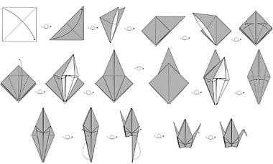這類似於程式結構中的何種結構？ (A)重複結構 (B)循序結構 (C)選擇結構 (D)跳躍結構
- 園遊會時，小豬的班級想要販售烤香腸。作為活動長的小豬負責統籌整個香腸攤販的運作，並將全班同學分成四個小組：「採購食材組」、「租用器材組」、「販售人員組」、「美工設計組」。這種分組機制，類似於程式設計中的何種概念？ (A)黑化 (B)泛函化 (C)模組化 (D)數據化
- 所使用的資料不需要包含類型標籤，只以資料的某些特徵將資料區分為不同的群，這種機器學習模型屬於下列如種？ (A)非監督式學習 (B)半監督式學習 (C)監督式學習 (D)強化學習
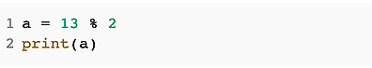
- Python計算式，a = 13 % 2，其運算結果a的值應為？ (A) 0 (B)1 (C)6.5 (D)26
- 下列程式碼執行完畢後，輸出的c值為何？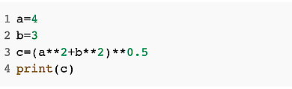 (A)3 (B)4 (C)5 (D)7
- 下列何者是程式中用來存放變動數值的概念？ (A)變數 (B)常數 (C)定義數 (D)無理數
- 相對於低階語言，下列何者不是高階語言的特性？ (A)可讀性較高 (B)使用者較易學習 (C)較容易除錯 (D)程式執行速度較快又較有效率
- 請問電腦程式在撰寫上的「文法錯誤」是屬於下列哪一個？ (A)執行錯誤 (B)語意錯誤 (C)語法錯誤 (D)編譯錯誤
- 下列何者是資料科學領域中，進行資料分析時，常用的技術？ (A)資料探勘 (B)資料處理 (C)試算表 (D)資料清理
- 電腦科學家嘗試「教」電腦如何辨識動物，於是想到取出動物的特徵來反覆訓練電腦，這樣的過程，我們稱為以下何者？ (A)動物學習 (B)人工學習 (C)翻轉學習 (D)機器學習

